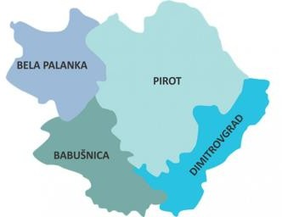

**POLJOPRIVREDNA SAVETODAVNA I STRUČNA SLUŽBA PIROT D.O.O**

# Organizuje

DAN POLJA STRNIH ŽITA

**12. 06. ( četvrtak ) 2025. godine**

# P R O G R A M

***10:00 – 11:00 Okupljanje gostiju u Poljoprivrednoj savetodavnoj i stručnoj službi Pirot, Srpskih Vladara 98***

***11:00 – 12:00 Obilazak oglednog polja na imanju Vojislava Kostića, Kostin most bb, Pirot Pored ekonomije PSSS Pirot***

***12:00 Zajedničko druženje***

RASPORED SORTI PŠENICE: RASPORED SORTI TRITIKALEA I JEČMA

1. Melvin 22. Nonijus

* + 1. Ormesson 23. Parip
    2. Rhum 24. Integral
    3. Ultim 25. Zebra
    4. Askona 26. Drago
    5. Grivna 27. Tauri
    6. Scena 28. Finola
    7. NS 40 S
    8. Simonida
    9. Epoha
    10. Obala
    11. Solehio
    12. Pibrak
    13. Chevignon
    14. Sonatinecs
    15. Amicus
    16. Basilio
    17. Alvarez
    18. Asterion
    19. Izalcо
    20. Solindo

Mesto parcele: Barje

Tip zemljišta: karbonatni aluvijum

Predusev: kukuruz

Površina jedne sorte je 0,05 ha

Đubrenje: 400 kg/ha N:P:K (15:15:15)

Predsetvena priprema: tanjiranje, drljane

Datum setve: 02.11.2024. godine

Prihranjivanje: 230 kg/ha AN

Zaštita od korova ( SEKATOR ) 20.04.2025.

Zaštita od bolesti : Olimp + Grom + Traiko (tečno đubrivo)

Koordinator ogleda Srđan Vidanović

Direktor PSSS Pirot Goran Popović